桓台县科学技术局
2021年度政府信息公开工作年度报告

一、总体情况
2021年，桓台县科学技术局政务公开工作认真贯彻落实党中央、国务院和省、市、县关于政府信息公开工作的部署要求，强化制度保障，规范政府信息公开行为，不断推进科技创新领域政府信息公开，推动政府信息公开工作规范、有序、健康发展。
（一）主动公开
桓台县科学技术局充分利用政府门户网站、桓台融媒、“桓台科技”微信公众号及县级以上新闻媒体等多种渠道，向社会主动公开科技信息，2021年通过以上多种形式累计公开信息94条。其中，通过县政府门户网站公开38条，“桓台科技”微信公众号发布45条，在桓台融媒等县级以上媒体发布11条。
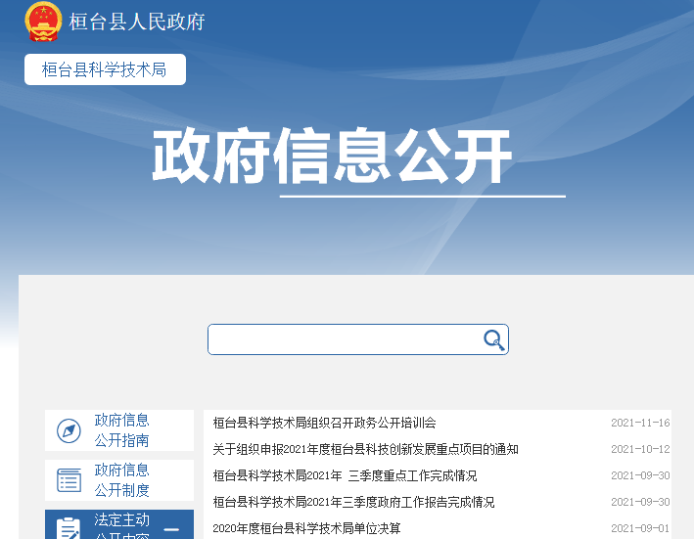
- 依申请公开
2021年，桓台县科学技术局共收到依申请公开事项0件，全年未发生因政府信息公开被行政复议、提起行政诉讼情况。
（三）政府信息管理
2021年度严格执行政府信息管理制度。不断规范发布程序和渠道，完善信息公开保密审查审批制度，确保发布政府公开信息的规范、及时、准确、完整。指定专人负责全局信息公开维护和更新，及时报送政府信息公开情况。
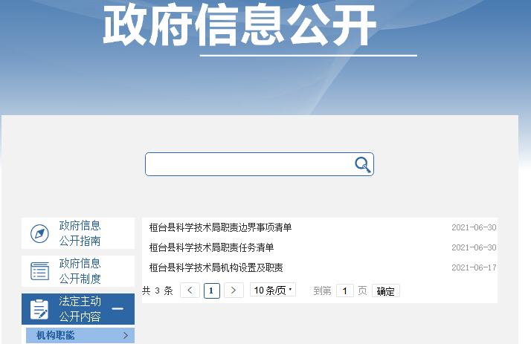
（四）平台建设
充分利用“桓台科技”微信公众号，积极运用桓台融媒等新媒体平台，不断提升政务新媒体发布时效，及时发布各类政务信息，使社会各界、广大群众可以实时地了解科技信息，保障群众的知情权、参与权和监督权。
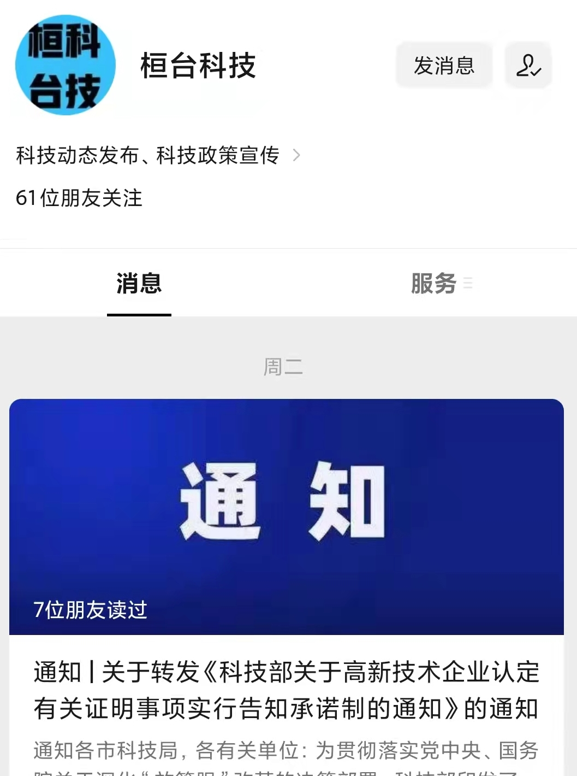
（五）监督保障
坚持内部监督与社会监督相结合，及时更新桓台县科学技术局政府信息公开指南，对外公布公开渠道、受理机构地址及咨询电话，接受人民群众监督和舆论监督。
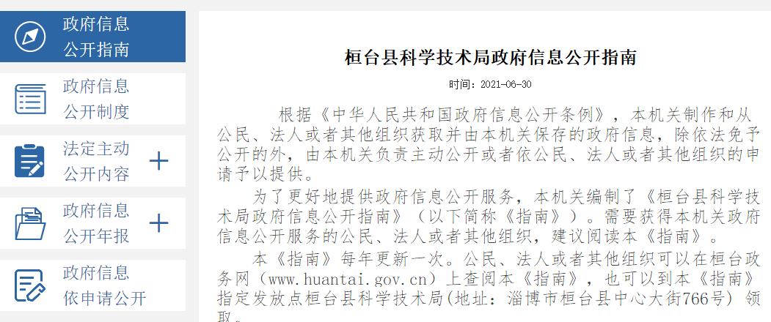
二、主动公开政府信息情况
第二十条第（一）项
信息内容 | 本年制发件数 | 本年废止件数 | 现行有效件数
规章 | 0 | 0 | 0
行政规范性文件 | 0 | 0 | 0
第二十条第（五）项
信息内容 | 0
行政许可 | 0
第二十条第（六）项
信息内容 | 0
行政处罚 | 0
行政强制 | 0
第二十条第（八）项
信息内容 | 本年收费金额（单位：万元）
行政事业性收费 | 0

三、收到和处理政府信息公开申请情况
（本列数据的勾稽关系为：第一项加第二项之和，等于第三项加第四项之和） |  |  | 申请人情况
 |  |  | 自然人 | 法人或其他组织 |  |  |  |  | 总计
 |  |  | 自然人 | 商业  企业 | 科研  机构 | 社会公益组织 | 法律服务机构 | 其他 | 总计
一、本年新收政府信息公开申请数量 |  |  | 0 | 0 | 0 | 0 | 0 | 0 | 0
二、上年结转政府信息公开申请数量 |  |  | 0 | 0 | 0 | 0 | 0 | 0 | 0
三  、  本年度办理结果 | （一）予以公开 |  | 0 | 0 | 0 | 0 | 0 | 0 | 0
三  、  本年度办理结果 | （二）部分公开（区分处理的，只计这一情形，不计其他情形） |  | 0 | 0 | 0 | 0 | 0 | 0 | 0
三  、  本年度办理结果 | （三）不予公开 | 1.属于国家秘密 | 0 | 0 | 0 | 0 | 0 | 0 | 0
三  、  本年度办理结果 | （三）不予公开 | 2.其他法律行政法规禁止公开 | 0 | 0 | 0 | 0 | 0 | 0 | 0
三  、  本年度办理结果 | （三）不予公开 | 3.危及“三安全一稳定” | 0 | 0 | 0 | 0 | 0 | 0 | 0
三  、  本年度办理结果 | （三）不予公开 | 4.保护第三方合法权益 | 0 | 0 | 0 | 0 | 0 | 0 | 0
三  、  本年度办理结果 | （三）不予公开 | 5.属于三类内部事务信息 | 0 | 0 | 0 | 0 | 0 | 0 | 0
三  、  本年度办理结果 | （三）不予公开 | 6.属于四类过程性信息 | 0 | 0 | 0 | 0 | 0 | 0 | 0
三  、  本年度办理结果 | （三）不予公开 | 7.属于行政执法案卷 | 0 | 0 | 0 | 0 | 0 | 0 | 0
三  、  本年度办理结果 | （三）不予公开 | 8.属于行政查询事项 | 0 | 0 | 0 | 0 | 0 | 0 | 0
三  、  本年度办理结果 | （四）无法提供 | 1.本机关不掌握相关政府信息 | 0 | 0 | 0 | 0 | 0 | 0 | 0
三  、  本年度办理结果 | （四）无法提供 | 2.没有现成信息需要另行制作 | 0 | 0 | 0 | 0 | 0 | 0 | 0
三  、  本年度办理结果 | （四）无法提供 | 3.补正后申请内容仍不明确 | 0 | 0 | 0 | 0 | 0 | 0 | 0
三  、  本年度办理结果 | （五）不予处理 | 1.信访举报投诉类申请 | 0 | 0 | 0 | 0 | 0 | 0 | 0
三  、  本年度办理结果 | （五）不予处理 | 2.重复申请 | 0 | 0 | 0 | 0 | 0 | 0 | 0
三  、  本年度办理结果 | （五）不予处理 | 3.要求提供公开出版物 | 0 | 0 | 0 | 0 | 0 | 0 | 0
三  、  本年度办理结果 | （五）不予处理 | 4.无正当理由大量反复申请 | 0 | 0 | 0 | 0 | 0 | 0 | 0
三  、  本年度办理结果 | （五）不予处理 | 5.要求行政机关确认或重新出具已获取信息 | 0 | 0 | 0 | 0 | 0 | 0 | 0
三  、  本年度办理结果 | （六）其他处理 | 1.申请人无正当理由逾期不补正、行政机关不再处理其政府信息公开申请 | 0 | 0 | 0 | 0 | 0 | 0 | 0
三  、  本年度办理结果 | （六）其他处理 | 2.申请人逾期未按收费通知要求缴纳费用、行政机关不再处理其政府信息公开申请 | 0 | 0 | 0 | 0 | 0 | 0 | 0
三  、  本年度办理结果 | （六）其他处理 | 3.其他 | 0 | 0 | 0 | 0 | 0 | 0 | 0
三  、  本年度办理结果 | （七）总计 |  | 0 | 0 | 0 | 0 | 0 | 0 | 0
四、结转下年度继续办理 |  |  | 0 | 0 | 0 | 0 | 0 | 0 | 0
四、政府信息公开行政复议、行政诉讼情况
行政复议 |  |  |  |  | 行政诉讼
结果维持 | 结果  纠正 | 其他  结果 | 尚未  审结 | 总计 | 未经复议直接起诉 |  |  |  |  | 复议后起诉
 |  |  |  |  | 结果  维持 | 结果  纠正 | 其他  结果 | 尚未  审结 | 总计 | 结果  维持 | 结果  纠正 | 其他  结果 | 尚未  审结 | 总计
0 | 0 | 0 | 0 | 0 | 0 | 0 | 0 | 0 | 0 | 0 | 0 | 0 | 0 | 0

五、存在的主要问题及改进情况
虽然我局在政府信息公开方面取得了一些成效，但仍存在不足之处：一是组织开展政务公开培训不多；二是从事政府信息公开工作的专职工作人员相对缺乏，业务水平亟待提升。下一步我局将进一步做好改进提升工作：一是加大学习交流，通过培训学习等多种方式，提升工作人员的业务水平。二是加强机制建设，建立起办公室统筹，各业务科室密切配合的工作机制，增强政府信息公开的质量。
六、其他需要报告的事项
（一）收费情况。2021年度，我局无收取政府信息公开信息处理费的情况。
（二）提案建议办理情况。2021年，我局共收到政协委员提案0件，人大代表建议0件。
（三）政务公开要点落实情况。按照《条例》要求，坚持以公开为常态、不公开为例外，结合科技工作实际，积极做好政府信息主动公开工作，不断提高基层政务公开的针对性、实效性。
（四）政务公开工作创新情况。本年度无政务公开工作创新情况。
（五）无其他需要报告的事项。

